2015年12月宜昌城区房地产市场分析报告
发布时间：1/21/2016 10:18:29 AM 浏览：2283

第一部分 楼市政策分析

一、本月楼市政策一览
1、政治局释放明年经济六信号：住房改革思路明确
内容简介：中共中央政治局14日召开会议，分析研究2016年经济工作。针对当前中国经济中的关键性问题，会议提出了一系列有针对性的具体举措，释放出“十三五”开局之年我国经济工作的一系列重要信号：“着力加强结构性改革、创新驱动战略将深入实施、打出组合拳降低企业成本、住房改革以满足新市民为出发点、有效供给要扩大、有重大牵引作用的改革将推。”会议提出，要化解房地产库存，通过加快农民工市民化，推进以满足新市民为出发点的住房制度改革，扩大有效需求，稳定房地产市场。
政策解读：针对当前房地产市场的发展现状，通过扩大增量的住房消费以化解存量的过剩供给，以避免房地产的“堰塞湖”对经济社会发展可能带来的风险隐患。增量的住房消费需求主要来自于“新市民”群体。这个群体的需求非常庞大，许多中小城市有相当规模的商品住房库存，如果这些需求与供给能有效对接，不仅能化解房地产库存，避免潜在风险，而且能改善新市民群体的居住条件。但在现有的住房制度框架中，这些需求与供给之间难以有效对接。化解房地产库存，必须长期、短期手段并用，综合运用各项措施。从长期看，促进房地产持续发展，主要是推进以人为本的城镇化，促进农民工在城镇定居落户。这要求户籍制度改革与深化住房制度改革同时推进，形成合力。如果商品房市场和棚改安置房、公租房以及租赁市场打通，将有助于化解住房市场矛盾。在供给侧改革范畴，面向青年群体租赁需求的长租公寓，也是去库存、稳市场的新领域。
2、中央经济工作会议解读 化解房地产库存稳定楼市
内容简介：中央经济工作会议18日至21日在北京举行，明年的经济工作的五大任务是：去产能、去库存、去杠杆、降成本、补短板。 其中提到“要按照加快提高户籍人口城镇化率和深化住房制度改革的要求，通过加快农民工市民化，扩大有效需求，打通供需通道，消化库存，稳定房地产市场；要落实户籍制度改革方案，允许农业转移人口等非户籍人口在就业地落户，使他们形成在就业地买房或长期租房的预期和需求；要明确深化住房制度改革方向，以满足新市民住房需求为主要出发点，以建立购租并举的住房制度为主要方向，把公租房扩大到非户籍人口；要发展住房租赁市场，鼓励自然人和各类机构投资者购买库存商品房，成为租赁市场的房源提供者，鼓励发展以住房租赁为主营业务的专业化企业；要鼓励房地产开发企业顺应市场规律调整营销策略，适当降低商品住房价格，促进房地产业兼并或重组，提高产业集中度；要取消过时的限制性措施。”
政策解读： 2013年和2014年的经济工作会议均未涉及房地产的内容，这也是时隔两年后“房地产”一词再次出现在经济工作会议中。高产能导致高库存，“去产能”与“去库存”这两方面实际上有很大的联系，去库存主要还是解决供应过剩的问题。那么，对于化解房地产领域的库存而言，这是否意味着房价会下降呢？中央需要房价稳定，与地方的出发点有一定差别，因此中央层面会提出降低房价，保障住房需求。未来，应该是稳中有降的趋势，但不会快速下降。会议特别提出“要取消过时的限制性措施”。从字面中并不能确定要被取消的是哪些房地产领域的限制性措施。已有的限制性措施包括极少数城市仍在采用的限购令以及首付比例限制等。目前的政策可能是把农民工引向三四线城市购房，随着二三线城市限购逐渐取消，一线城市的限购也在逐渐退出，不过北上广深等大城市全面退出短时间可能不大。近几年，中国三四线城市当中，约有三四成购房需求来自于周边中小城镇和农民。若政府可配合各类政策鼓励农民进城购房，不仅利好楼市，还能连带促进其他消费需求的释放。而对于很多有购房才能落户和允许子女入学“门槛”的城市，户籍改革制度有望让更多人实现“安居乐业”，一定程度上还能去除买方功利性，使住房进一步回归居住属性，对租赁市场也大有裨益。但不能过度鼓励那些支付能力较弱的农民购房，否则可能出现还贷困难，从而令不良贷款率上升。对于没有购房能力的农民，更适合租房在城市生活，政府可将农民工纳入城市的住房保障体系。
政策总结：2015年，从中央到地方，各种利好政策轮番轰炸，给房地产市场注入了一支又一支强心剂。主要表现为：降息降准、首付比例降低、二手房满2年免征营业税、公积金可异地贷款、二胎政策全面放开、中央喊话去库存等，2015年年底，中央连续强调去库存，加快户籍改革带动住房消费，是积极促进行业健康发展的做法，相信后市行情将出现一定的扭转。但新常态下，开发商利润被压缩，消费者更理性，营销难度加大，地产开发进入规范化、专业化发展通道。2016年预计会出台的政策主要还是跟金融和税收有关，如：减少交易环节的税收，给予各种补贴等，楼市去库存是2016年楼市调控主基调。
2015年1-12月房地产政策回顾：
2月5日，央行：下调存款准备金率0.5个百分点；
2月15日，中央：暂住证制度取消，全面实施居住证制度；
3月1日，央行：下调金融机构人民币贷款和存款基准利率0.25个百分点；
3月30日，央行、住建部、银监会、财政部：二套房贷款首付最低降至4成，二手房满2年免征营业税，公积金贷款首套比例最低2成、二套最低3成；
4月20日，央行：下调存款准备金率1个百分点；
5月11日，央行：下调金融机构人民币贷款和存款基准利率0.25个百分点；
6月28日，央行：下调金融机构人民币贷款和存款基准利率0.25个百分点；
7月22日，住建部：调整公积金贷款利率，降低0.25个百分点；
8月26日，央行：下调金融机构人民币贷款和存款基准利率0.25个百分点；
9月1日，住建部、财政部、人行：调整住房公积金个人住房贷款政策，对拥有1套住房并已结清相应购房贷款的居民家庭，为改善居住条件再次申请住房公积金委托贷款购买住房的，最低首付款比例由30％降低至20％；
9月6日，央行：下调存款准备金率0.5个百分点；
9月30日，央行、银监会：首套房最低首付比例调整为不低于25%；
10月8日，住建部：公积金异地贷款业务全面推行。
10月15日，发改委：下调住房转让手续费，再促房地产消费；
10月24日，央行：下调金融机构人民币贷款和存款基准利率0.25个百分点；
10月29日，十八届五中全会：二胎政策全面放开；
11月10日，中央财经领导小组会议：要化解房地产库存 促进房地产业持续发展；
11月20日，公积金条例时隔13年再修订，提取理由更多；
12月18-21日，中央经济工作会议：化解房地产库存稳定楼市。
二、楼市发展趋势分析
土地状况：
2015年1-12月全国300个城市土地交易情报
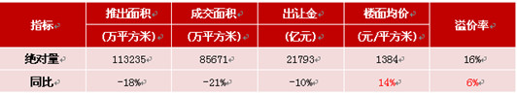
12月全国300个城市土地交易情报
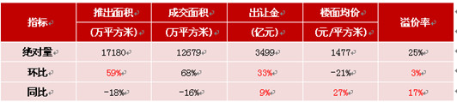
供应情况：供地总量较去年减少2成左右，同比降幅逐渐收窄，10、11月转跌为涨。
2015年1-12月，全国300个城市共推出土地31686宗，同比减少14%，推出土地面积113235万平方米，同比减少18%。其中，住宅类用地（含住宅用地及包含住宅用地的综合性用地）9332宗，同比减少18%，推出土地面积37295万平方米，同比减少24%；商办类用地5705宗，同比减少23%，推出土地面积15687万平方米，同比减少26%。
12月，全国300个城市共推出土地4157宗，推出土地面积17180万平方米，环比增加59%，同比减少18%。其中，住宅类用地（含住宅用地及包含住宅用地的综合性用地）1395宗，推出土地面积6524万平方米，环比增加73%，同比减少19%；商办类用地818宗，推出土地面积2248万平方米，环比增加33%，同比减少28%。
成交情况：成交总量低位运行，同比降幅大于供应量，一二线城市年末企稳。
2015年1-12月，全国300个城市共成交土地23924宗，同比减少18%，成交面积85671万平方米，同比减少21%。其中，住宅类用地（含住宅用地及包含住宅用地的综合性用地）6546宗，同比减少23%，成交土地面积28058万平方米，同比减少24%；商办类用地4258宗，同比减少24%，成交土地面积11377万平方米，同比减少31%。
12月，全国300个城市共成交土地3120宗，成交面积12679万平方米，环比增加68%，同比减少16%。其中，住宅类用地（含住宅用地及包含住宅用地的综合性用地）1063宗，成交面积5022万平方米，环比增加94%，同比减少10%；商办类用地582宗，成交土地面积1502万平方米，环比增加29%，同比减少35%。
楼面均价：成交结构影响致楼面均价上涨，重点城市频现高价地，京沪领涨全国。
2015年1-12月，全国300个城市成交楼面均价为1384元/平方米，同比上涨14%。其中住宅类用地（含住宅用地及包含住宅用地的综合性用地）成交楼面均价为2223元/平方米，同比上涨24%；商办类用地成交楼面均价为1699元/平方米，同比上涨12%。
12月，全国300个城市成交楼面均价为1477元/平方米，环比下跌21%，同比上涨27%。其中住宅类用地（含住宅用地及包含住宅用地的综合性用地）成交楼面均价为2271元/平方米，环比下跌23%，同比上涨40%；商办类用地成交楼面均价为1391元/平方米，环比下跌38%，同比上涨1%。
房价情况：
本月监测的100个城市中（新建）住宅平均价格为10980元/平米，环比上涨0.74%，涨幅扩大0.28%。从涨跌城市个数来看价格环比上涨的有51个，较上月增加10个，其中，厦门、宝鸡、深圳、昆山环比涨幅超过3.0%；价格环比下跌的城市有45个，较上月减少11个，其中三亚、聊城、盐城跌幅超过2.0%；有4个城市与上月持平。同比来看，与2014年12月相比上涨的城市个数为43个，上涨个数较上月增加9个，其中深圳上涨38.65%，仍居首位；住宅价格下跌的城市有57个，下跌个数较上月减少9个，其中福州跌幅超过10%。
整体来看，12月百城价格指数环比、同比连续第5个月双涨，且涨幅均继续扩大。政策方面，随着中央经济工作会议关于去库存、稳楼市的相关部署在各地逐步落地实施，市场供求关系将得到有力调节，库存压力有望进一步缓解。价格方面，百城整体将继续平稳上涨，部分高库存城市房企或将在政府鼓励与政策支持下适度降价；而部分热点城市受需求旺盛及地价偏高等因素影响，房价仍有上涨空间。
三、本地楼市成交情况
1、宜昌城区住宅成交情况
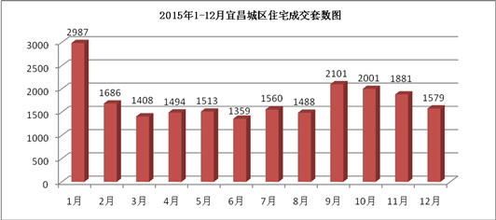

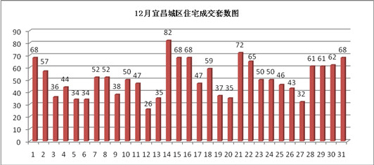
2015年1-12月，宜昌城区共成交住宅21057套，成交面积为235.10万方，成交金额约124.54亿元，均价5297元/㎡，平均每月成交1757套。从各月成交来看，自2015年1月春节返乡和碧桂园等楼盘开盘热销逼近3000套以后，宜昌楼市进入7个月的成交低迷期，直到“金九银十”中建·宜昌之星等大盘开盘热销才有所回升，九月出现全年第二个高峰，不过随后出现四连降，至12月份已降至平均水平以下。
12月宜昌城区成交住宅1579套，成交面积17.74万方，成交总金额约9.78亿元，均价5512元/㎡。与上个月相比减少了302套，环比下跌16.1%；与去年12月相比减少了435套，同比下跌21.6%。
2015年1-12月宜昌各区域住宅成交情况
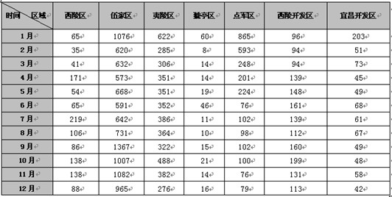
2015年1-12月，宜昌各区域住宅成交情况：西陵区成交1206套，占比5.7%，区内新盘金安东诚12.27开盘；伍家区成交9954套，占比47.3%，区内新盘长楹观邸1.1开盘，中南皇廷1.31开盘，月星国际城4.25开盘，城中半岛4.26开盘，东辰雅园8.22开盘，中建·宜昌之星9.5开盘，清江·月亮湾11.21开盘；夷陵区成交4485套，占比21.3%，区内新盘繁荣世家1.1开盘，楚天·虹桥澜岸1.29开盘，钓鱼台2号5.16开盘，中核·半岛城邦9.19开盘；猇亭区成交248套，占比1.2%，今年无首开新盘；点军区成交2764套，占比13.1%，今年无首开新盘；西陵开发区成交1586套，占比7.5%，区内新盘弘洋·拉菲小镇7.5开盘；宜昌开发区成交814套，占比3.9%，区内新盘宜化·巴黎香颂1.18开盘，康龙国际广场5.19开盘。
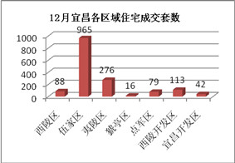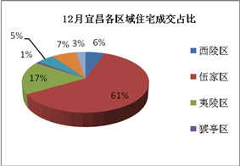
12月宜昌楼市从成交区域来看，依然是伍家区夺冠，成交965套，占比达到61%，较上月减少117套，环比下跌10.8% ；其次是夷陵区，成交276套，占比17%，较上月减少106套，环比下跌27.8% ；西陵开发区成交113套，占比7%，较上月减少17套，环比下跌13.0% 。本月总成交量下跌，各区域成交量相应下跌，即便有江山多娇5期1-4号楼开盘、中建·宜昌之星1、6号楼加推以及金安东诚开盘，仍然没有阻止下跌。
2、宜昌城区二手房成交情况
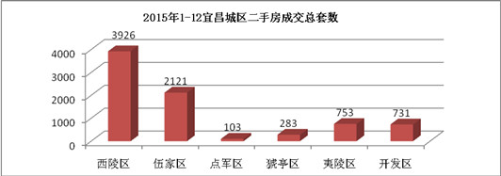

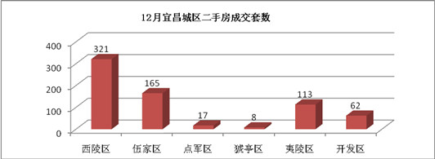
2015年1-12月宜昌城区二手房共成交7917套，成交面积76.78万方，成交总额约23.20亿元，平均每月成交660套。
12月宜昌城区二手房成交686套，成交面积6.75万方，成交金额约2.09亿元，比上月减少195套，环比下跌22%。分析认为：一手房成交量下跌，二手房相应下跌，但二手房整体比较稳定，不存在一手房某个楼盘开盘热销备案数据暴增的现象，每月均在600-800套之间徘徊，而本月也超出了全年平均数；再者，国家支持旧城改造也促使大部分拆迁户选择二手房。

第二部分 土地市场分析

一、土地供应市场解析
1、土地供应情况
2015年1-12月，宜昌城区（含夷陵区）共出让土地105宗，出让总面积498.92万方，出让总额约90.74亿元。地块比去年减少70宗，同比下跌40%；面积比去年减少301.51万方，同比下跌37.67%；金额比去年减少1.55亿元，同比下跌1.68%。
12月出让土地10宗，出让总面积19.78万方，出让总额约2.91亿元。与上个月相比，地块增加了1宗，面积减少了3372平米，环比下跌1.68%；与去年12月相比，地块增加了7宗，面积减少了5.73万方，同比下跌22.47%。
2015年1-12月宜昌城区土地供应情况
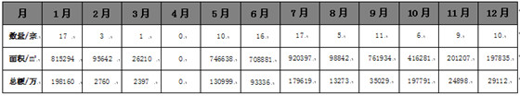
12月宜昌城区土地供应情况
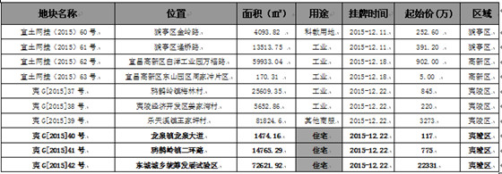
2、出让土地特征
从用地性质来看，本月出让工业用地5宗，住宅用地3宗，科教用地1宗，其他商服用地1宗；从区域来看，夷陵区出让6宗，猇亭区2宗，高新区2宗。
本月出让的住宅及商业用地详情
【夷G（2015）40号】地块，位于龙泉镇龙泉大道，用途为住宅用地，出让面积为1474.16平方米（合2.21亩），容积率2.5，预计未来放量约3685平方米（只含地上建筑面积）。
【夷G（2015）41号】地块，位于鸦鹊岭镇二环港，用途为住宅用地，出让面积为14765.29平方米（合22.15亩），容积率1.6，预计未来放量约2.36万方（只含地上建筑面积）。
【夷G（2015）42号】地块，位于东城城乡统筹发展试验区，用途为住宅用地，出让面积为72621.92平方米（合108.93亩），容积率3.0，预计未来放量约21.79万方（只含地上建筑面积）。
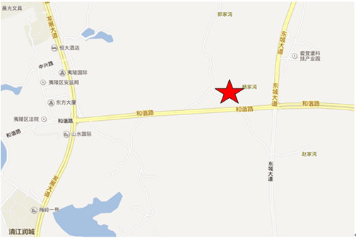
【夷G（2015）42号】地块

二、土地成交分析
1、土地成交情况
2015年1-12月，宜昌城区（含夷陵区）共成交土地79宗，成交总面积507.94万方，成交总额约98.05亿元。地块比去年减少了49宗，同比下跌38.28%；面积比去年减少了118.96万方，同比下跌18.98%；总金额比去年增加了30.16亿元，同比上涨44.42%。成交地块和面积减少，总金额反而增加，应归功于今年宜昌成交了几块高价地，如：中建三局以550万元/亩夺得白沙路地块；宜昌信合置业以943万元/亩夺得西陵区沿江大道44号地块；均瑞房地产以1273万元/亩夺得西陵区环城东路地块。目前市场上的总库存仍然不少，中央喊话去库存，因此，2016年宜昌土地市场并不会有很大的变化。
2015年1-12月宜昌城区地块成交情况
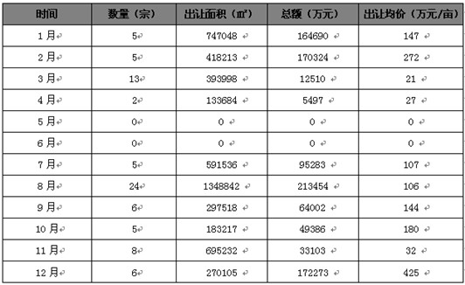
12月成交地块6宗，成交面积27.0万方，成交总金额约17.2亿元，成交均价为425万元/亩。地块比上个月减少了2宗，面积减少了42.5万方，环比下跌61.2%；与去年12月相比，地块减少了14宗，面积减少了115.3万方，同比下跌81.0%。受到楼市低迷和库存压力的影响，12月份的宜昌住宅用地成交依旧低迷。
12月宜昌地块成交情况
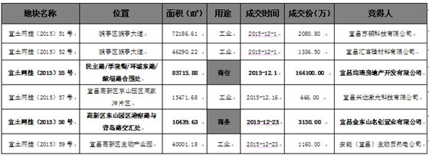
2、成交土地特征
从用地性质来看，本月成交工业用地4宗，商住用地1宗，商业/商务用地1宗；从区域来看，宜昌高新区成交3宗，猇亭区2宗，西陵区1宗。
3、本月成交重点地块介绍
【宜土网挂（2015）55号】地块，位于宜昌市民主路、学院街、环城东路和献福路合围处，规划用地性质为居住、商业、商务用地，其中商业、商务建筑面积不小于95500平方米。由宜昌均瑞房地产开发有限公司竟得，总占地面积85715.88平方米（合128.57亩），容积率5.3，成交价1276万元/亩，楼面地价约3612元/㎡。宜昌知名的地标性建筑“均瑶大厦”和正在热销的 “金安东诚”都是由该公司（宜昌均瑞房地产开发有限公司）开发建设的。
【宜土网挂（2015）58号】地块，位于宜昌高新区东山园区港窑路与青岛路交汇处，规划用地性质为商业、商务，由宜昌金东山名创置业有限公司竟得，总占地面积10439.63平方米（合15.66亩），容积率1.1，成交价201万元/亩，楼面地价约2743元/㎡。
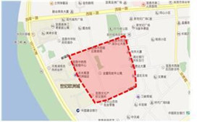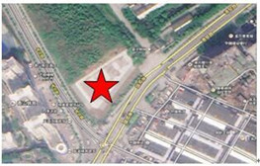
【宜土网挂（2015）55号】地块 【宜土网挂（2015）58号】地块
4、2015年1-12月宜昌土地市场成交走势
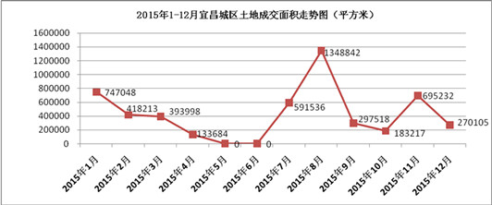

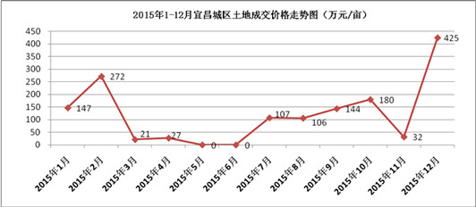
如上图所示，宜昌土地成交市场今年上半年一直处于滑落状态， 5、6月份甚至为0成交，直到7月反弹，8月达到顶峰，而本该旺季的9、10月也出现回落，11月小幅回升，12月份成交依旧低迷。价格方面，由于本月西陵中心成交了一块天价宝地，1200多万元一亩，拉高了本月的成交均价。

第三部分 各区楼市表现
宜昌楼市主要动态
本月接受认筹的项目有：
半山雲庭认筹2千抵2万；
天域水岸认筹小户型2万抵5万，大户型5万抵10万；
中兴广场认筹2万抵5万；
繁荣世家6号楼认筹2万抵4万。
本月新开盘的项目有：
江山多娇5期1-4号楼12月19日开盘；
金安东诚1号楼12月27日开盘；
中建·宜昌之星1、6号楼12月27日加推。
主城区重点项目及行业相关动态：
12月5日，天域水岸营销中心、样板房同步开放；
12月5日，宜昌市首届物业服务技能比赛在伍家岗区举行；
12月5-6日，恒大帝景在会所举办“感恩有你送健康”活动；
12月5-6日，恒大绿洲在营销中心举办首届音乐节；
12月10-13日，2015首届宜昌住宅产业博览会在夷陵广场举办；
12月18-19日，中建·宜昌之星包场邀请已购房客户观看同期热映电影；
12月19-20日，恒大帝景营销中心圣诞树DIY、肚皮舞、挖沙池、抽黄金等活动；
12月19-20日，恒大绿洲举办“业主生日答谢会”；
12月23日，江南生态新城（URD）奠基；
12月24日，恒大帝景“盘子女人坊”中国风走秀表演；
12月26-27日，恒大帝景举办“2015青年歌王争霸赛”；
12月26-27日，恒大绿洲“缤纷冬日，欢乐圣诞之北欧风情文化节”；
12月30日，天域水岸喜封金顶。

一、西陵区
1、区内主要楼盘动态
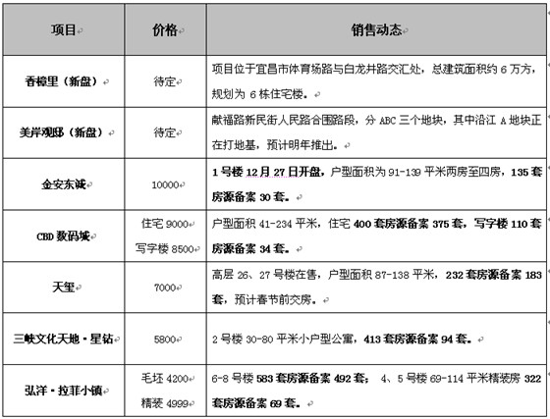
2、区内重点项目调查
□项目名称：金安东诚
□地理位置：西陵一路与环城北路交汇处（亚洲广场旁）
□开 发 商：宜昌均瑞房地产开发有限公司
□开发规模：占地11477平米，总建面80387平米 ，容积率5.20，绿化率30%。住宅总户数458户，停车位509个（地上10个，地下499个）。
□规划要点：项目由2栋32层的高层和1栋11层的小高层组成，其中，1、2号楼下面4层为裙楼商业。
□主力户型：
H: 91.01/两室两厅一卫 G: 120.84 /三室两厅两卫 F: 139.01/四室两厅两卫
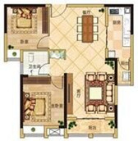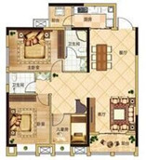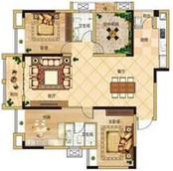
□户型点评：户型方正，布局考究；客厅连接宽大阳台，观景效果好；大餐厅设计，用餐方便，与家人其乐融融，尽享舒适生活。
□项目动态：2015年9月26日，在项目对面欧阳修广场举办中秋节晚会，项目正式面世；10月31日，位于金安奥园建行旁的接待中心开放；11月23日，开始认筹，交2万享开盘2%的优惠；12月27日，盛大开盘。
□开盘及销售情况：本次推出的是1号楼，户型面积91-139平米，共135套房源，以叫号的方式开盘。现场准备了精彩节目以及千元微信摇红包活动助阵，还有冷餐热饮供客户享用。项目对外宣称“2小时劲销6成”，目前备案30套，去化率22%，均价10000元/㎡。
□项目点评：位于西陵一路金融街核心地段，发达路网、便捷交通；毗邻欧阳修公园永久绿地，高层鸟瞰绝版江景；周边配套醇熟，生活、教育、医疗等资源集中。美中不足是项目临主干道灰尘噪音大。
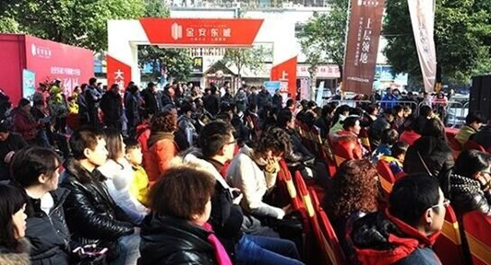

二、伍家区

1、区内主要楼盘动态

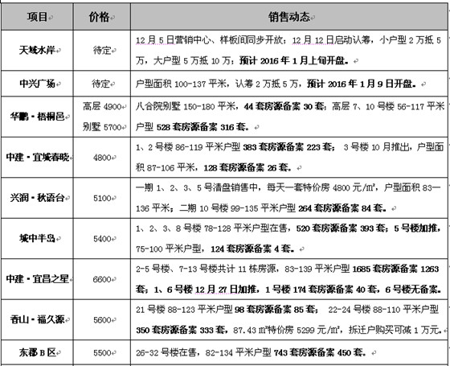

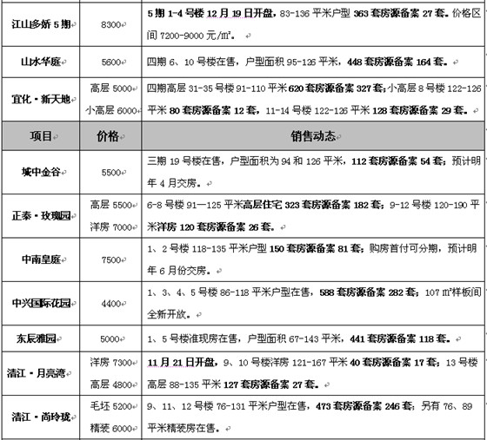

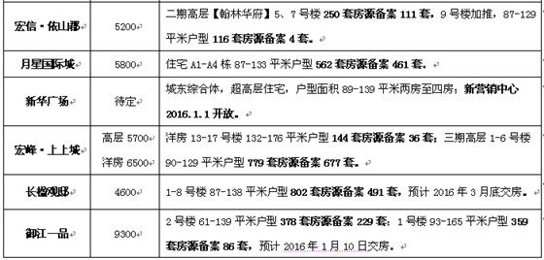

2、区内重点项目调查
□项目名称：江山多娇5期
□地理位置：伍家岗区沿江大道218号
□开 发 商：宜昌泰江置业有限公司
□开发规模：用地面积27095平米，建筑面积89298平米，容积率2.5，绿化率30%。当期户数637户。
□规划要点：由7栋29-33层的高层住宅临江而建，两梯三户，户户观江。
□主力户型： A：120㎡ （3×2×2） B：85㎡ （2×2×1） C：110㎡（3×2×2）
D: 136㎡ （5×2×2） E:157㎡（5×2×2）
□项目动态：2015年10月17日启动认筹，大户型认筹2万抵5万，小户型认筹2万抵4万；12月19日盛大开盘。
□销售情况：本次开盘推出的是1-4号楼，户型区间81-157平米，共363套房源，目前备案27套，去化率7%。其中，1号楼83-120平米99套房源备案3套，均价8300元/㎡；2号楼85-111平米81套房源备案6套，均价8900元/㎡；3号楼81-157平米99套房源备案16套，均价8600元/㎡；4号楼85-111平米84套房源备案2套，均价7200元/㎡。
□项目点评：未来市中心的商务区核心地段，外国语幼儿园、金东方小学、初中等一站式名校教育资源；紧邻新滨江公园，近观壮阔长江，远眺秀美群山，自然景观环境丰富；居住氛围浓厚，5期为收官之作，项目1-4期均已交房，此乃宜昌最大的江景楼盘。
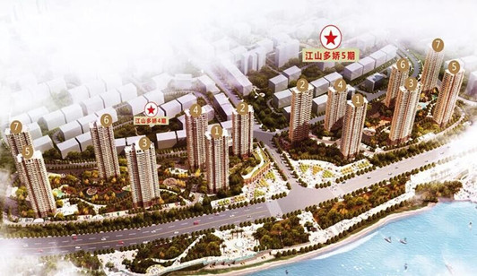
三、高新区
区内主要楼盘动态
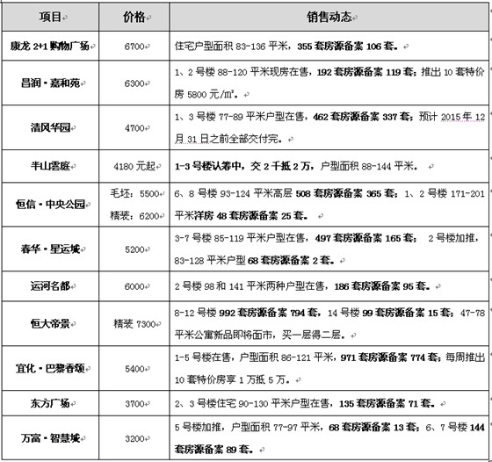
四、夷陵区
区内主要楼盘动态
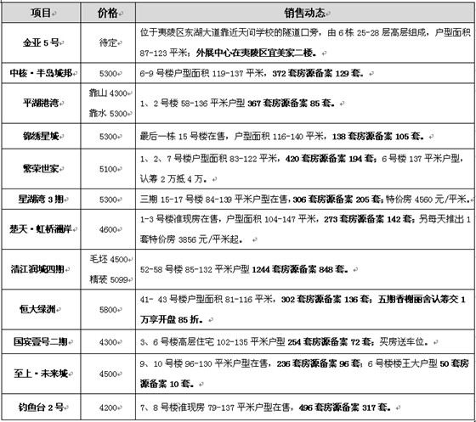
五、点军区
区内主要楼盘动态
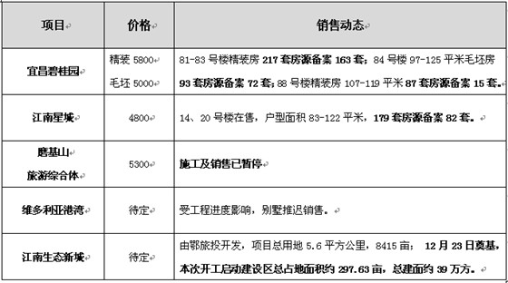
六、猇亭区
区内主要楼盘动态
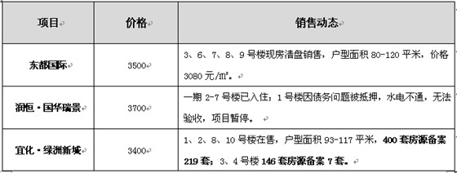
第四部分 媒体监测
一、纸媒投放情况
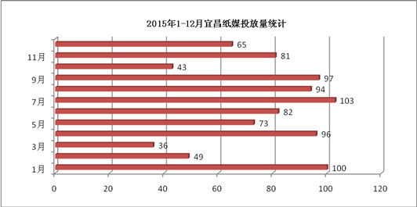
2015年1-12月，宜昌纸媒投放房产广告共919篇，平均每月77篇，投放最多的时月为1月、4月、7月、8月和9月。其中，1月主要为中兴国际花园和水悦城等楼盘投放，分别宣传买房送车和商场即将开业的信息；4月主要为月星国际城和天玺等楼盘投放，分别宣传众筹和竞拍的信息；7月主要为中建·宜昌之星和弘洋·拉菲小镇等楼盘投放，分别宣传7.18认筹和7.5开盘的信息；8月主要为中建·宜昌之星和中核·半岛城邦等楼盘投放，分别要宣传开盘倒计时和8.8营销中心开放的信息；9月主要为中建·宜昌之星和中核·半岛城邦等楼盘投放，分别宣传9.5和 9.19开盘的信息。
12月共有22个地产项目投放报纸广告，比上个月增加6个，环比增长38%；投放数量共计65篇，比上个月减少了16篇，环比下跌20%。本月广告投放量较大的主要有:宜化·新天地、宜化·巴黎香颂、恒大帝景、江山多娇以及山水华庭等楼盘。

二、纸媒投放数据监测
1、纸媒投放时间段分析
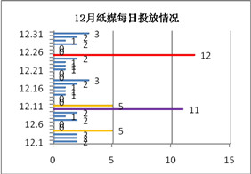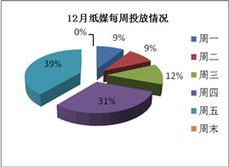
12月纸媒投放量从时间上来看，主要集中在4日、10日、11日和25日这4个时间点，每日平均投放量为2.1篇， 而10日和25日投放量分别达到11篇和12篇，远远超出平均数；从每周时间来看，本月投放量绝大多数集中在周五，投放25篇，占比39%，其次是周四，投放20篇，占比31%；周末投放量为零。
2、投放媒体及版面分析
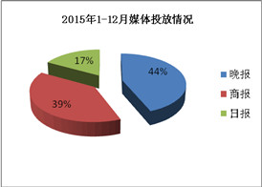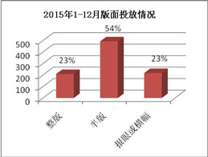
2015年1-12月，媒体投放情况：三峡晚报投放403篇，平均每月34篇，占总投放量的44%；三峡商报投放360篇，平均每月30篇，占总投放量的39%；三峡日报投放156篇，平均每月13篇，占总投放量的17%。版面投放情况：整版209篇，平均每月18篇，占总投放量的23%；半版493篇，平均每月41篇，占总投放量的54%；报眼及横幅217篇，平均每月18篇，占总投放量的23%。
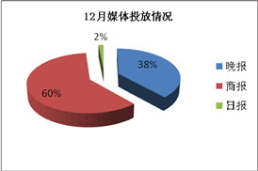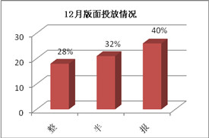
12月媒体投放最多的为三峡商报，投放39篇，占总投放量的60%，比上个月增加3篇，环比增长8%；三峡晚报投放25篇，占比39%，比上个月减少11篇，环比下跌31%；三峡日报仅投放1篇，比上个月减少8篇，环比下跌89%。本月投放版面最多的为报眼及横幅，共计26篇，占总投放量的40%，比上个月减少25篇，同比下跌49%，主要为宜化·新天地和宜化·巴黎香颂等楼盘投放；其次是半版，共计21篇，占总投放量的32%，比上个月增加2篇，环比增长11%，主要为中建·宜城春晓和江山多娇等楼盘投放；本月整版投放量为18篇，比上个月增加了7篇，环比上涨64%，主要为恒大绿洲和国宾壹号等楼盘投放。
3、项目投放量分析
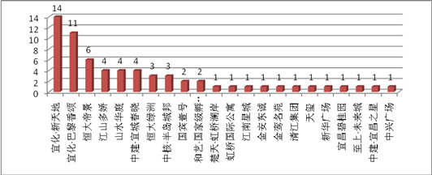
纸媒投放TOP 1、2、3：宜化·新天地、宜化·巴黎香颂、恒大帝景
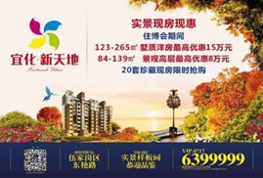
本月宜化·新天地投放报广14篇（多为报眼位置），主要宣传洋房最高优惠15万，高层最高优惠8万元的优惠信息；宜化·巴黎香颂投放报广11篇（多为报眼位置），主要宣传一期高层清盘，二期别墅即将面世的信息；恒大帝景投放报广6篇，主要刊登圣诞节优惠信息。
纸媒投放TOP 4、5、6：江山多娇、山水华庭、中建·宜城春晓
本月江山多娇投放报广4篇，主要宣传5期1-4号楼即将开盘的信息；山水华庭投放报广4篇，主要宣传6、10号楼钜惠热销的信息；中建·宜城春晓投放报广4篇，主要宣传圣诞节活动及特价房信息。

三、网络媒体监测
1、搜房网
本月在搜房网投放广告的主要有恒大帝景、天域水岸、宜化巴黎香颂以及碧桂园等楼盘。

2、大楚网
本月在大楚网投放广告的主要有宜化·新天地、国宾壹号、恒信·中央公园、宜化·巴黎香颂、城中金谷以及香山·福久源等楼盘。
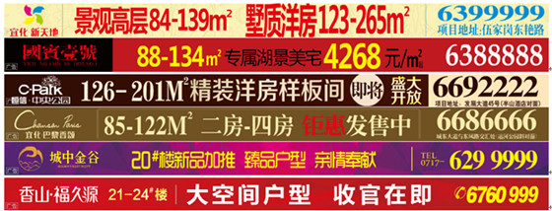
3、搜狐焦点
本月在搜狐焦点投放广告的主要有宜化·巴黎香颂、恒大帝景、宜化·新天地以及星湖湾3期等楼盘。
4、新浪网
本月在新浪网投放广告的主要有中兴国际花园、星湖湾3期、宜化·巴黎香颂以及宜化·新天地等楼盘。
本月网络媒体投放情况：在搜房网上投放广告的楼盘有4个，与上月持平；在大楚网上投放广告的楼盘有6个，比上月减少2个，环比下跌25%；在搜狐焦点网上投放广告的楼盘有4个，比上月增加1个，环比上涨33%；在新浪网上投放广告的楼盘有4个，比上月增加2个，环比上涨100%。本月投放房产广告最多的网站是大楚网，因为活动多关注度高，有大量的客户资源，合作方式灵活，费用相对较低；本月在网站上投放广告最多的楼盘依然是宜化·巴黎香颂和宜化·新天地，主要刊登特价房和优惠信息，且长期合作价格相对较低。
本月网络媒体最新动态：天域水岸认筹2万抵5万下个月开盘；恒信中央公园样板间即将开放。下个月即将开盘的楼盘：中心广场预计1月9日开盘；天域水岸预计1月10日开盘；繁荣世家预计1月上旬开盘。

